**BỘ GIÁO DỤC VÀ ĐÀO TẠO**

**TRƯỜNG ĐẠI HỌC HOA SEN**

**KHOA CÔNG NGHỆ THÔNG TIN**

**BÁO CÁO**

**ĐỀ ÁN CUỐI KỲ**

**Sinh viên: Nguyễn Huy Hoàng**

**Trần Văn Cường**

**Lớp: IT102DV01_0400**

**MSSV: 22102117**

**22222222**

**Đề tài: Mô hình Tự động hóa nhà sử dụng Arduino**

**Thời gian thực hiện: 05/12/2022-23/12/2022**

Ngày nộp báo cáo: / /

Người nhận:

**LỜI CAM KẾT**

“Chúng tôi đã đọc và hiểu về các hành vi vi phạm liêm chính học thuật. Chúng tôi cam kết bằng danh dự cá nhân rằng bài này do chúng tôi tự thực hiện và không vi phạm liêm chính học thuật.”

Ngày_____tháng ____ năm ______

(Họ tên và chữ ký của sinh viên)

# TRÍCH YẾU

Thời buổi hiện nay, việc hiện đại hóa, hệ thống hóa vạn vật đang trở nên ngày càng phổ biến, theo xu thế Internet vạn vật (Internet of Things). Chính vì vậy, đến cả ngôi nhà chúng ta đang ở cũng có thể tự động hóa được, từ đèn đến cửa và nhiều thứ khác. Mục đích nhằm giảm thiểu công sức, tiết kiệm thời gian cho mọi người. Chính vì vậy, em đã làm một mô hình thu nhỏ của việc bật/tắt đèn thông qua sóng Bluetooth, sử dụng Arduino và module HC 05.

# MỤC LỤC

TRÍCH YẾU 1

MỤC LỤC 2

LỜI CẢM ƠN 3

DANH MỤC HÌNH ẢNH 4

THƯ VIỆN THUẬT NGỮ 5

NHẬN XÉT CỦA GIẢNG VIÊN 6

NHẬP ĐỀ 7

1. **SƠ ĐỒ FRITZING VÀ MÔ HÌNH** 8

1.1. Sơ đồ fritzing: 8

1.2. Mô hình lắp đặt: 8

2. **CODE ARDUINO** 9

2.1. Code hoàn chỉnh: 9

2.2. Giải thích code: 10

TÀI LIỆU THAM KHẢO 14

**LỜI CẢM ƠN**

Nhóm em muốn dành đôi lời để cảm ơn đến giảng viên Trần Thị Trường Thi. Qua những buổi học, chúng em đã có cái nhìn sơ lược về những ứng dụng trong công nghệ thông tin, những kiến thức và kĩ năng cần có. Chúng em luôn nhận được sự giúp đỡ, lời khuyên nhiệt tình của cô trong quá trình học. Tất nhiên, vì là lần đầu làm báo cáo, chắc chắn sẽ có nhiều sai sót. Mong nhận được phản hồi của cô để cải thiện những báo cáo tiếp theo.

Cảm ơn cô, và chúc mừng năm mới.

**Nhận xét**

**(chỗ này add dấu chấm vào, đcm đừng có chấm bằng tay)  
(từ page 4 trở đi nhớ căn lề trên dưới)**

**NHẬP ĐỀ**

Thông qua dự án / đồ án cuối kì này, nhóm em mong muốn được tìm hiểu sâu hơn về những công năng, ứng dụng của các loại linh kiện điện tử, đồng thời có cái nhìn tổng quan hơn về sự tự động hóa, internet hóa vạn vật trong thời buổi công nghệ 4.0 đang ngày một phát triển ở Việt Nam nói riêng và thế giới nói chung.

(chỗ này mày ráng kiếm cái gì xàm xàm rồi nhét vô, động lực sống hay mong muốn cc gì ấy)

(nhớ xóa mấy cái note nha bố)

**Danh mục hình ảnh**

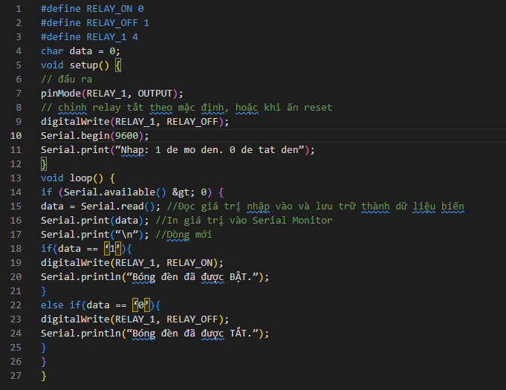

Hình 1, code Arduino để chạy chương trình, được viết bằng ngôn ngữ C#

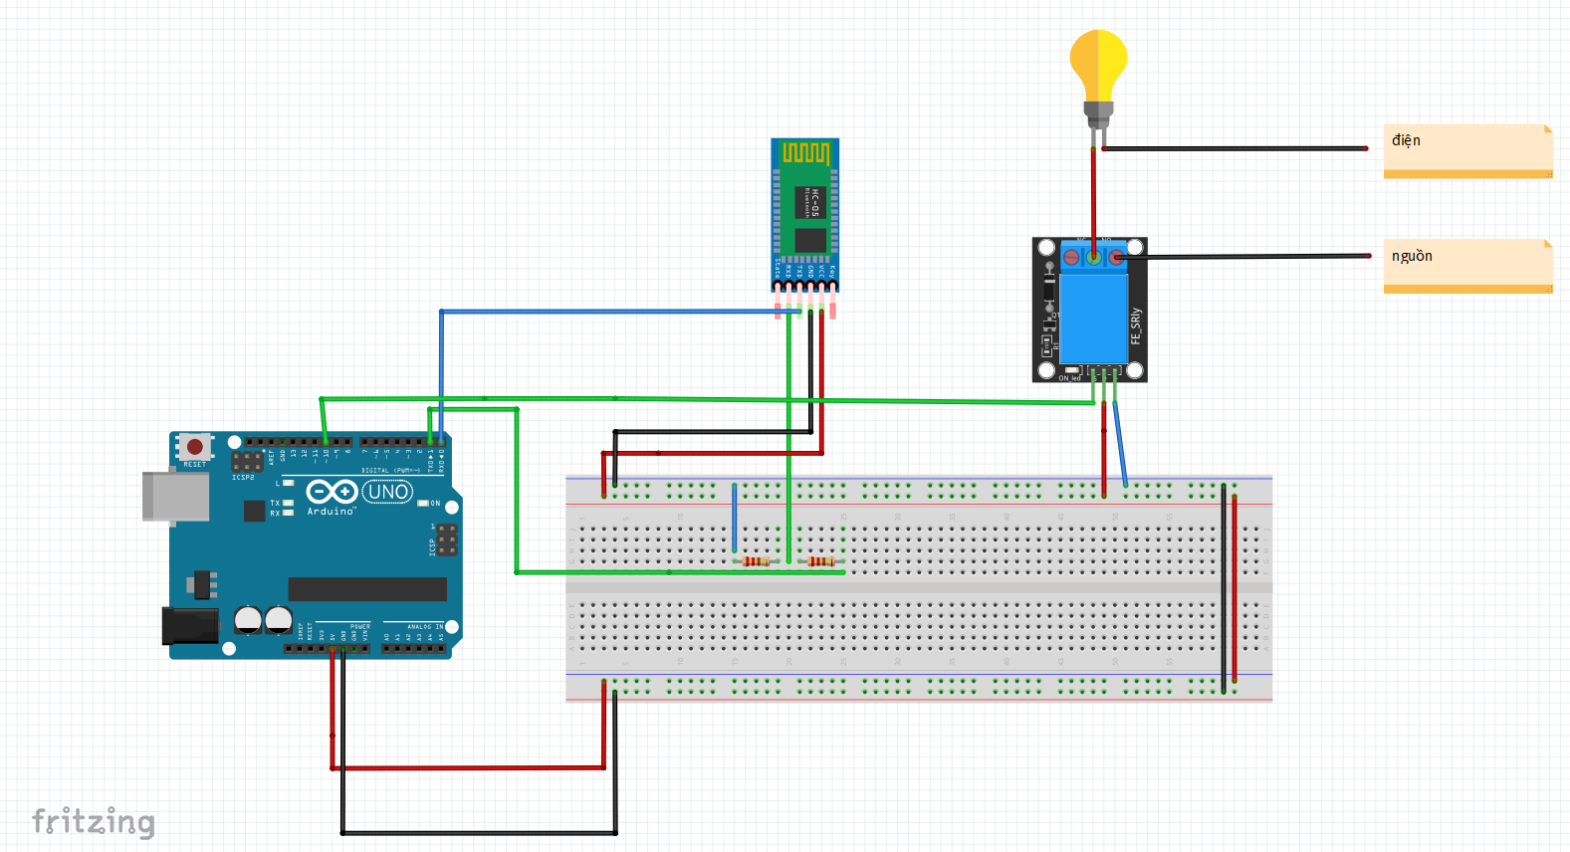

Hình 2, sơ đồ mạch điện được vẽ bằng ứng dụng Fritzing

(chỗ này còn hình mạch tự lắp, thứ sáu vô trường ngồi lắp rồi chụp sau)

Hình 3, mô hình lắp đặt hệ thống tự động hóa qua bluetooth

***I/ Sơ đồ bằng Fritzing và mô hình***

(cái mục 1,2 nhớ thụt lề vô trong)

**1/ Sơ đồ bằng Fritzing**

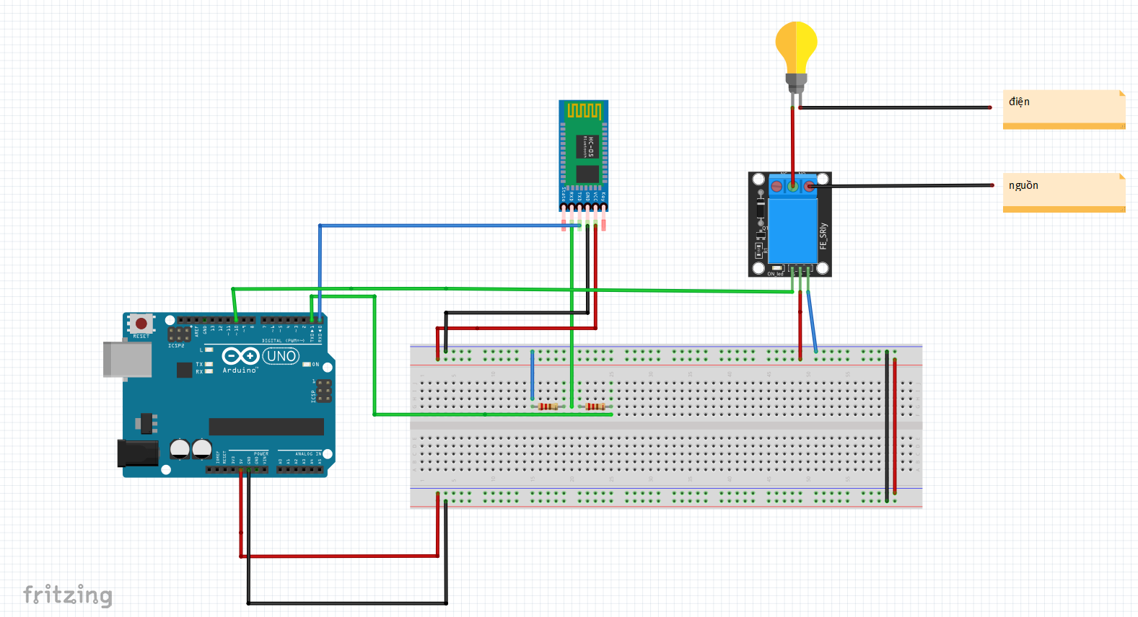

**2/ Mô hình lắp đặt**

**(**vẫn là câu chuyện thứ 6 lên lắp, nhớ mang đồ lên)

***II/ Code Arduino***

**1/ Code hoàn chỉnh**

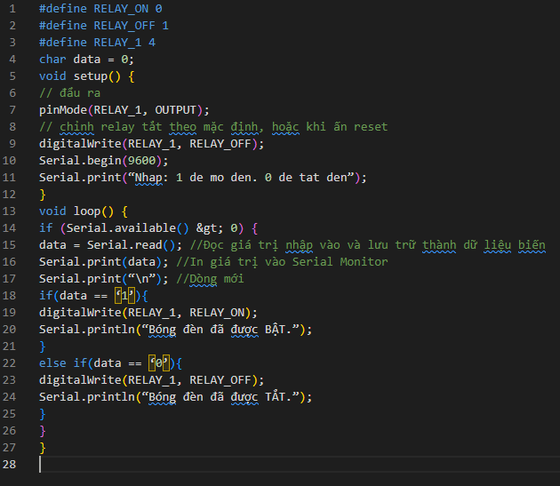

**2/ Giải thích code**

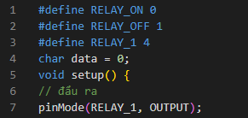

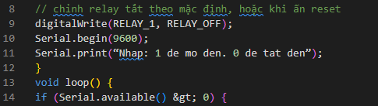

**(giải thích hộ cái, code này dễ làm mà)**



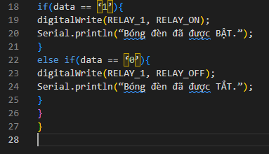

***III/ Tài liệu tham khảo***

[**https://create.arduino.cc/projecthub**](https://create.arduino.cc/projecthub)

[**https://github.com/hoangnguyenn-22102117/smart-house-ass3/blob/main/Smart%20House/FrmLivingRoom.cs**](https://github.com/hoangnguyenn-22102117/smart-house-ass3/blob/main/Smart%20House/FrmLivingRoom.cs)

**(nếu chưa có hyperlink thì add vào)**